Грипп — это тяжелая острая респираторная вирусная инфекция дыхательных путей! Инкубационный период может колебаться от нескольких часов до 4 дней. Единственным источником инфекции является больной гриппом человек. Передаётся грипп воздушно – капельным путем.
Беременность — особое состояние женщины, при котором нагрузка на все органы и системы возрастает в несколько раз. Слабость, быстрая утомляемость сигнализирует о том, что будущая мама нуждается в полноценном отдыхе и поддержке иммунной системы. Нагрузка на иммунитет повышается, восприимчивость к инфицированию возрастает.
Особую опасность несёт грипп при беременности на малом сроке. В этот период происходит закладка всех органов плода. Любой вирус может нанести непоправимый ущерб здоровью формирующегося организма. Часто врождённая инвалидность является следствие инфицирования, поэтому желательно беременным избегать нахождения в местах большого скопления людей, больных и курящих.
Женщина должна заранее подготовиться к особому периоду. Хорошо, когда информация о скором материнстве не становится неожиданностью.
За 2 месяца до зачатия следует полностью пересмотреть свой образ жизни:
• исключить вредные привычки;
• начать приём витаминов;
• употреблять свежую полезную пищу;
• сделать необходимые прививки.
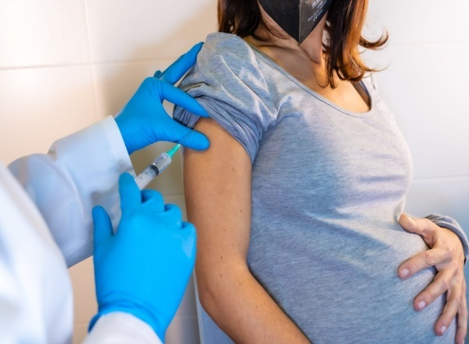
Беременность длится долгих 9 месяцев, за это время часть срока обязательно придётся на холодный сезон, когда простудные проявления поражают с невероятной скоростью все слои населения. Планирующим беременность женщинам рекомендуется сделать прививки от гриппа до возникновения эпидемии.
Грипп при беременности представляет большую опасность. В период ожидания малыша болезнь проходит в тяжёлой форме. Невозможно спрогнозировать, как вирус повлияет на ребёнка, какие органы пострадают больше всего.
Прививки от гриппа можно делать при беременности. Это способствует выработке иммунитета у плода. После рождения малыши ещё около полугода защищены от инфекции, дополнительные антивирусные вещества поставляются с молоком матери. Для иммунизации используют вакцину гриппозную инактивированную, которая не обладает эмбриотоксическим и тератогенным действием. Вероятность побочных явлений после её применения минимальна.
Перед любой прививкой беременная должна сдать анализы. На основании полученных результатов врач оценивает риски, чтоб убедиться, что вакцинация не противопоказана. Существуют показания, при которых прививки от гриппа во время беременности
лучше не делать:
- аллергические реакции на куриный белок и компоненты вакцины;
- I триместр беременности;
- острые лихорадочные состояния или обострение хронического заболевания (вакцинацию проводят после выздоровления или период ремиссии);
- нетяжелые ОРВИ, острые кишечные заболевания (вакцинацию проводят после нормализации температуры).
При наличии хотя бы одного противопоказания лучше отменить вакцинацию.
Наиболее безопасна вакцинация во втором и третьем триместрах беременности.
Кормление грудью не является противопоказанием для вакцинации.

